案例（一)

当客户说：“我对你们的所有产品都感兴趣，麻烦你发给我所有“，于是，花了1个小时甚至是1天认认真真做了报价单，结果一发后，客户已读不回或者说“Thank you”.
案例参考：
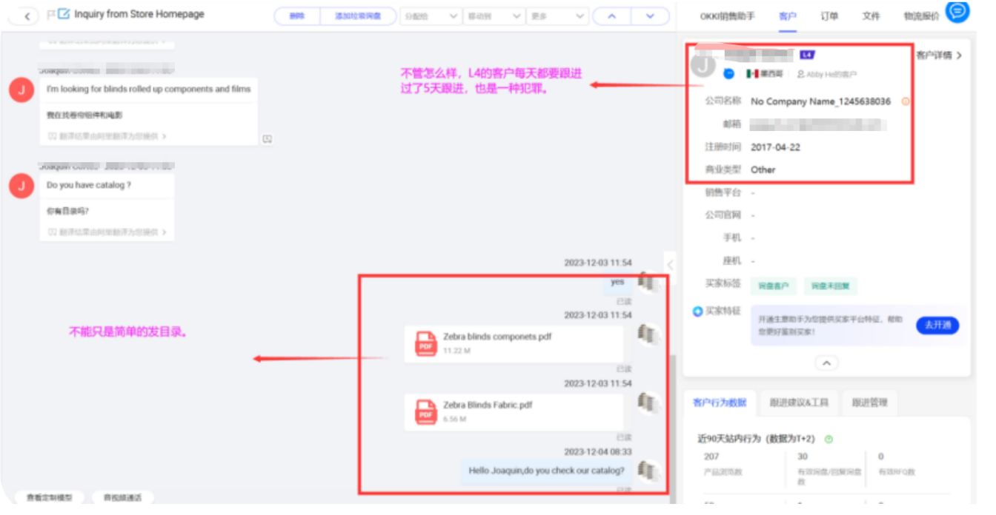
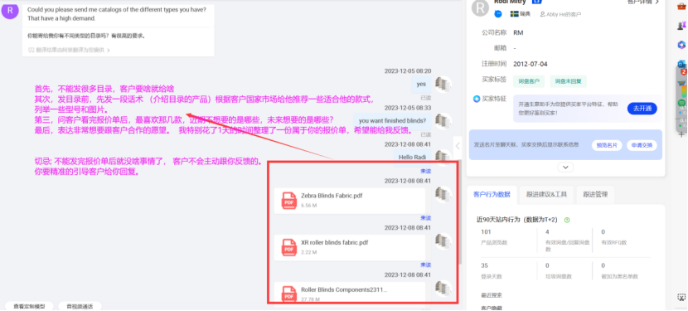
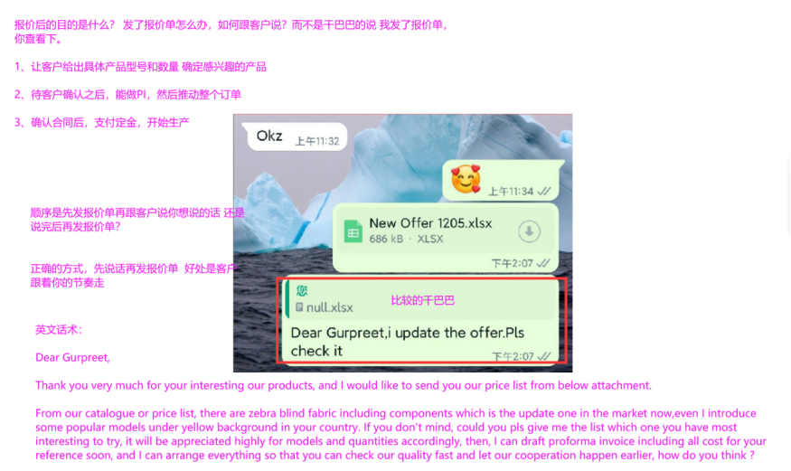
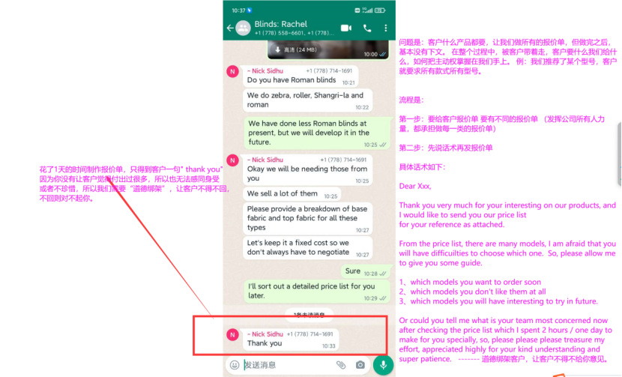

思考：
- 报价后的目的是什么？
让客户给出具体产品型号和数量，确定感兴趣的产品
待客户确认之后，能做PI，然后推动整个订单
确认PI后，支付定金，开始生产
- 发了报价单，如何跟客户说？ 而不是干巴巴的说我发了报价单
- 是先发报价单还是说完一段高情商的话术后再发报价单？
- 能不能不给客户报价单呢？
- 如何高情商的说才能让客户认认真真的看报价单以及给你及时的回复？
- 是不是所有的客户都要这样回答？比如个人买手和真实潜在的买家。
- 话术是固定不变还是灵活多变？

正确的回复方式是：
Dear Xxx,
Thank you very much for your interesting on our products, and I would like to send you our price list for your reference from below attachment ( 先顺从客户，不要拒绝客户，人都不喜欢被他人反驳和拒绝）

From our catalogue or price list, there are many models, even I introduced some popular / hot models under yellow background in your country. I am afraid that it is difficult for you to choose them, so, please allow me to give you some guide.
- Which models you want to order soon
- Which models you don’t like them at all
- Which models you will have interesting to try in future
（指导客户带着目标给你反馈）

Or could you tell me what is your team most concerned now after checking the price list which I spent 2 hours / 1day to make for you specially, so, please please please treasure my effort, appreciated highly for your kind understanding and super patience. （需要道德绑架客户，让客户看到你的努力和付出，让他不辜负你）

I dare that you would give me a direct and fast response, because you are successful business man, and I really want to cooperate with your company soon, of course, sure if you have any other worries or concerns, please just feel free to let me know.

Thousands of thanks.
Yours sincerely,
Xxx

案例（二)

当我们的业务发完样品一段时间后对客户进行后续的跟进，总会说：”亲爱的XX， 你收到我们的样品了吗？Hi, dear, have you received the sample ? “, 但后续结果是，要么客户说还没收到，或者等我使用了再告诉你，或者说还要比较其他供应商，或者说等他的终端客户确认后再回复你，无论是哪种回复，是你想要的结果吗？

案例参考：
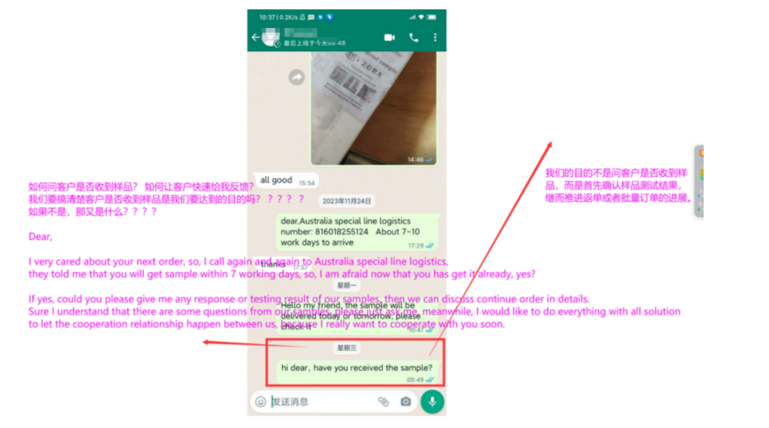
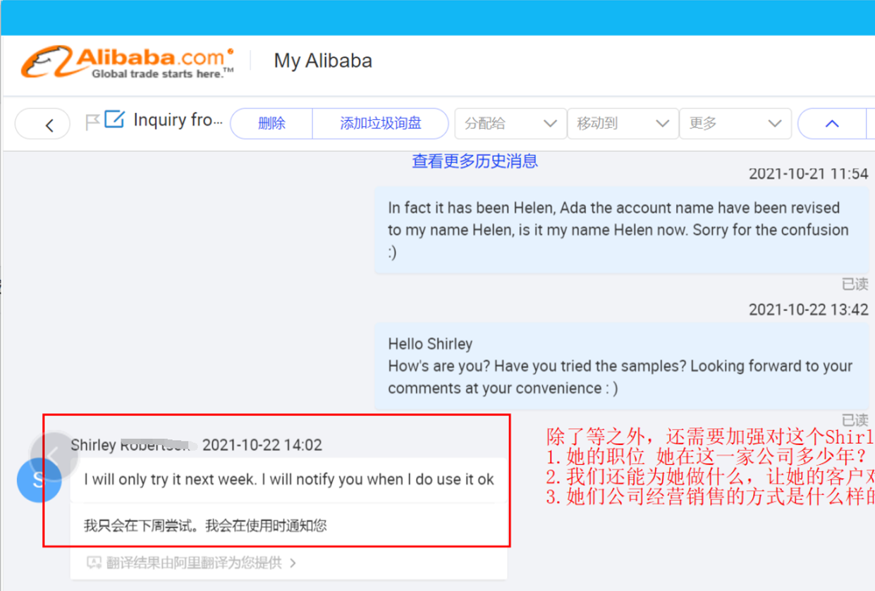
思考：
1、针对新的潜力大客户，我们发样品，有没有按照7星级发样法进行 ？
发样前、发样中和发样后需要注意的地方分别有哪些？
- 我们的目的不是问客户收到样品，而是首先确认样品的测试结果，继而推进返单和批量订单的进展。
- 发样后，仅仅只是问客户收到样品这句话吗？
- 发样后，如何道德绑架让客户重视你的样品，继而早一点给你反馈。

正确的回复方式是：

第一种情况，问客户样品测试结果, 应该奔着结果去。
Dear Xxx,
I very cared about your next order, so, I call again and again to Australia special line logistics ( 也可以说别的运输方式，即使你没有打电话你也要说打过，目的是让客户觉得你非常关心他的货物进展），they told me that you will get sample within 7 working days, so, I am afraid now that you has get already, yes ? ( 直接说收到了）

If yes, could you please give me response or testing result of our samples then we can discuss continue order in details. Supposed you had some questions about sample, most welcome you to ask me directly, because I would like to do everything with all solutions to let the cooperation relationship happen between us, because I really want to cooperate with you soon.

第二种情况，客户拿到了样品但是说要等到收到其他供应商的样品比较后再给我反馈

第一步：站在理解客户的节奏上来说，我很能理解你，这个订单对你来说很重要，如果我是你，我肯定要比较10家以后再做决定，我愿意跟随你的订单节奏来做 （先顺从）
第二步：关于这个样品，实际上我司的制度是需要收费，那今天我非常想要跟你合作，所以是我自己承担的，希望你能够珍惜我的付出，其次，我也向公司承诺了我们一定会合作的，所以打样后，我们的打样部门一直都会有催我进展，其实我也是有压力的。 （道德绑架和向客户提要求）
第三步： 我知道你有很多供应商可选，每一个供应商都来问你进展，其实对你来说是一种打扰，也是不礼貌的，但是按照我以往的经验，如果不跟踪可能会面临LOST YOU， 所以对我来说很难控制这个频率。
第四步：如果我没有冒犯到你的话，我能问下你们团队目前最关心的地方是什么，比如价格，质量，交期等，只要有任何可能我都会满足你的要求，以及我能什么时间联系你吗或者电话你吗？
最后，我真的想要跟你快点合作。

第三种情况，客户拿到了样品，中间商客户说等他的终端客户确认然后就没下文了
第一步：表示认同，站在理解客户的节奏上来说，我很能理解你，受终端客户的决定而无法推进，如果我是你的话，其实也很被动而且很无助，不知道怎么办 （学会表达情绪）
第二步：关于这个样品，实际上我司的制度是需要收费，那今天我非常想要跟你合作，所以是我自己承担的，希望你能够珍惜我的付出，其次，我也向公司承诺了，所以打样后，我们的打样部门一直都会有催我进展，其实我也是有压力的。 （道德绑架和向客户提要求）
第三步：如果我是跟国内的终端客户打交道，我肯定直接去她的公司拜访了，我能不能冒昧的问下，你去拜访过你的终端客户或者电话回访后得知他们最关心的因素是什么以此加速这个订单进展的 （向客户提要求） ，那以便于我更好的配合

第四步： 我们俩其实就是一条船上的，只有我们齐心协力才能共同的拿到订单赢得利润。 所以需要更多的关注订单的进展，你说呢？

案例（三)
无论是给客户报价，还是发样品，还是问后续的反馈以及返单情况，客户总免不了说”I will get back to you”, “thank you ”，“I will contact you later” “I will do research first” “I will answer you soon”,“I will discuss with my partner”,”I will talk with my boss”, “I will come back to you later”甚至都有“I will give you order next week“, “I will pay you soon ”往往业务都会说”I will wait for your good news”或者是 “ I will wait for reply” 但后续你会发现，重来都没有客户的反馈和付款，遇到这些借口我们该如何跟进？
案例参考：
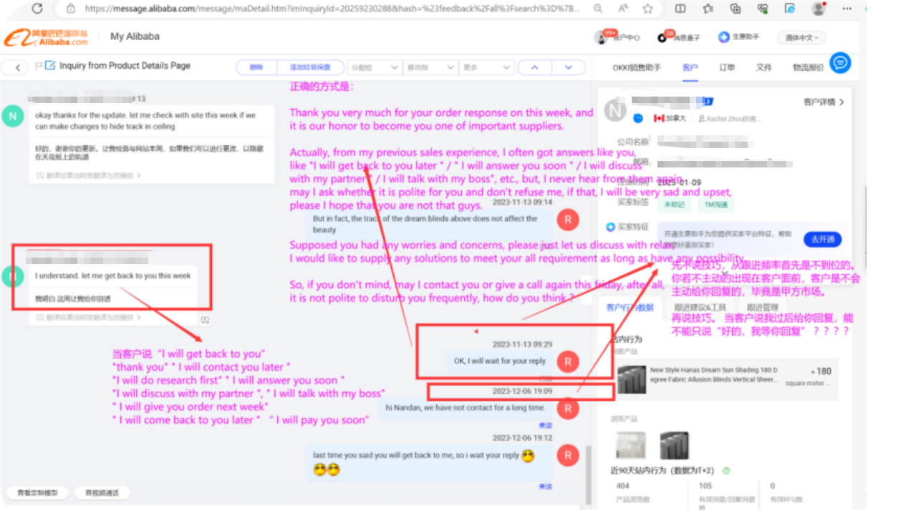
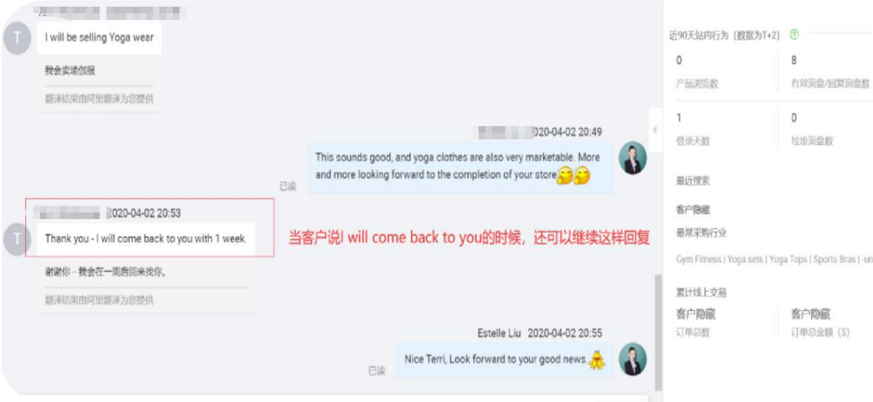

思考：
- 仅靠说等客户的回复，是不是一句废话或者没有任何意义或者就是对话的终结句。
- 能不能让客户觉得不得不回复你，他不回复都觉得对不起，需不需要道德绑架？
- 能不能找个台阶继续让你更冠冕堂皇或者不唐突的去跟进客户，让客户觉得你说得好有道理。
- 能不能把你的担忧直接说出来？
- 能不能把客户担忧的点问出来？
- 能不能再确定个日子继续跟进客户？

正确的回复方式是：
Dear Xxx,
Actually, I am sorry for saying this that I do a long time like when I got “ I will get back to you / I will be in touch with you soon / I will do search first”etc, in fact, I never hear from him exactly, may I ask whether you are just trying to be polite, and you don't want to reject me, isn't this same case here ？If yes, I will be very very sad :-( :-( what should it take for you and I to do business in coming days ? Is it a term, is it price, is it money? Is it purchase time delay ? And what part of the deal don't you like ? Could you please share more details with me and please let us lay everything on table, so that I can supply reliable service for you. I really hope that get your kind suggestion.

Please kindly consider that I really want to do business cooperation with your company and you, and I would like to do everything or meet your need as long as have any possibility.

If you don’t mind, may I contact you or give you a call again this Friday, after all, it is not polite to disturb you frequently, How do you think ?

Thousands of thank you for your idea.
Yours sincerely,
Xxx

案例（四)
在外贸成交过程中，某些定制的产品或者工厂型的公司，往往有最少订单量或者起订量的要求，往往很多业务就会直接说 “不好意思，我们的MOQ5000pcs”,
于是客户就说“ thank you ”或者“oh, I am sorry” “ bye bye” 等，遇到此类客户，丢之可惜，食之无味，如何沟通并能转化呢？

案例参考：
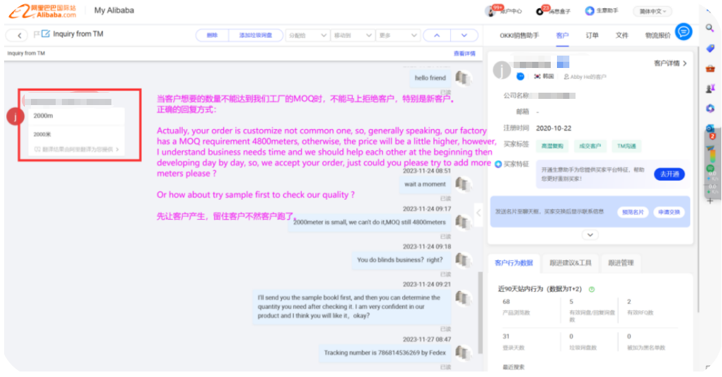
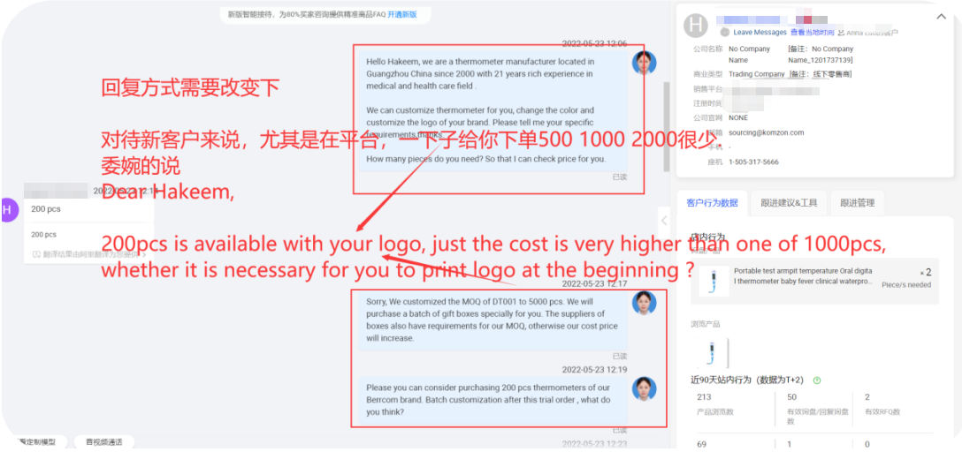

思考：
- 针对新客户，我们要不要一开始就把客户拒之门外呢？
- 如果在阿里平台上一上来就说最低3000pcs,5000pcs,10000pcs等，会不会直接浪费询盘资源，浪费钱？
- 需不需要给客户一种可商量的余地，只是稍微价格贵一点，或者让他理解你多加点数量。
- 可不可以尝试出2个方案给客户选择？
Actually, your order is customized not common or regular one, so, generally speaking, our factory has a MOQ requirement, otherwise, the price will be a little higher, however, I understand that business needs time and we should help each other at the beginning,then developing day by day, so, we want to give you support and accept this order, just could you please try your best to order more pieces ? Or how about try sample to check our quality ? 让客户觉得你说得合情合理以及尽可能快速成交样品订单。

